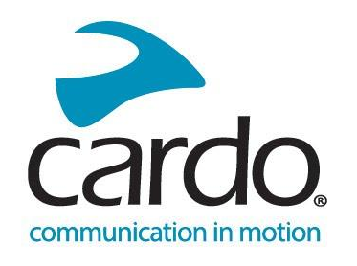

Cardo Systems celebra “Innovazione in movimento” a EICMA 2022
A EICMA, dal 8 al 13 novembre, Cardo System presenterà “Innovazione in movimento”, un tema centrale per l’intero sistema e per Cardo presente al padiglione 13-M77, insieme all’intera linea di prodotti e le anticipazioni di importanti novità.
Lo stand Cardo offrirà inoltre una panoramica delle collaborazioni con i più rinomati Costruttori dell’industria motociclistica quali Honda, KTM, Ducati e Polaris, oltre ai progetti di connettività condivisi con Midland, Uclear e Sygn House.
Dan Emodi, Direttore Marketing di Cardo Systems, ha affermato: “Non vediamo l’ora di essere a EICMA quest’anno. Siamo felici di festeggiare in presenza le tante partnership e collaborazioni avviate nell’ultimo anno e di presentare la linea completa dei prodotti affinché i visitatori possano vederli, toccarli e farne esperienza diretta. E se anche non posso rivelare molto, posso dire che potrebbe esserci una sorpresa veramente inedita…”
Aperto a giornalisti e professionisti del settore da martedì 8 novembre – e per il pubblico dal giorno 10 novembre- Cardo Systems vi aspetta al Padiglione 13, stand M77. Quest’anno ricorre la settantanovesima edizione della più importante fiera motociclistica di Milano, la più grande nel mondo dedicata alle due ruote.
Potete trovare maggiori informazioni su Cardo Systems sul sito www.cardosystems.com.
Seguici su Facebook, Twitter e Instagram.
Nota per gli editori:
Per i media sono disponibili interviste individuali con i membri senior del team di Cardo Systems, nonché interviste congiunte con i collaboratori dei progetti Universal Communication Solution (UCS) e Open Bluetooth Intercom (OBI), Midland.
Vi preghiamo di inviare una email a press@cardosystems.media per fissare un appuntamento.
I colleghi della stampa sono invitati a partecipare all’aperitivo Cardo mercoledì 9 novembre alle ore 17 presso lo stand nel Padiglione 13, M77.
Ulteriori informazioni e registrazione per il corso di formazione e training di martedì 8 novembre saranno pubblicate prima dell’inizio della fiera. Si ricorda che i posti sono limitati.
Esposizione Internazionale Ciclo Motociclo e Accessori, EICMA.
Informazioni su Cardo Systems
Cardo è specializzata nella progettazione, sviluppo, produzione e vendita di sistemi di comunicazione e intrattenimento wireless all'avanguardia per motociclisti. Sin dall'inizio, nel 2004, Cardo ha aperto la strada alla stragrande maggioranza delle innovazioni per i sistemi di comunicazione Bluetooth per motocicli e nel 2015 ha anche introdotto il primo protocollo di comunicazione alimentato a rete al mondo nel mercato delle motociclette. I prodotti dell'azienda, ora disponibili in oltre 100 paesi, sono i dispositivi di comunicazione leader a livello mondiale per l'industria motociclistica.

